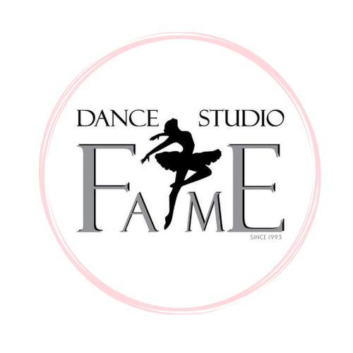

**Inschrijfformulier**

Vul onderstaand formulier in om je in te schrijven bij DANCE Studio FAME.

Wil je graag hulp? Wij staan voor je klaar in onze studio, of neem contact op per telefoon of e-mail!

**1 Persoonlijke gegevens**

Vul hieronder je persoonlijke gegevens in.

***Let op:*** *vul de naam in van* ***degene die de lessen*** *komt volgen! De naam van een ouder, voogd of verzorger kan verderop ingevuld worden als contactpersoon.*

manvrouwandersgeen antwoord

Voornaam Klik of tik om tekst in te voeren.

Achternaam Klik of tik om tekst in te voeren.

Geboortedatum Klik of tik om tekst in te voeren.

***Let op:*** *Vul de geboortedatum in van degene die de lessen komt volgen!*

Naam contactpersoon (indien toekomstig lid <18 jaar) Klik of tik om tekst in te voeren.

Voer je volledige adres in (straatnaam + huisnummer) Klik of tik om tekst in te voeren.

Postcode Klik of tik om tekst in te voeren.

Woonplaats Klik of tik om tekst in te voeren.

Telefoonnummer Klik of tik om tekst in te voeren.

Emailadres Klik of tik om tekst in te voeren.

**2 Inschrijving bij de volgende lessen**

Kies hieronder alle activiteiten waarvoor je wilt inschrijven.

Opsomming van de lessen – zie lesrooster Klik of tik om tekst in te voeren.

**3 Contact**

Hoe kunnen we het beste contact met je opnemen?

Kies uit telefoon of telefoon: Klik of tik om tekst in te voeren.

Tweede telefoonnummer Klik of tik om tekst in te voeren.

*Zodat we je (ook bij noodgevallen) kunnen bereiken.*

E-mailadres Klik of tik om tekst in te voeren.

*Indien anders dan het al opgegeven emailadres*

**4 Kies de gewenste betaalwijze**

Contant  Per bankoverschrijving

(Genoemde bedragen zijn gebaseerd op een heel seizoen en/of een volledige cursus.)

* Bedragen voor een periode die reeds aangevangen is worden naar rato in rekening gebracht.
* Bedragen voor aankomende periodes worden telkens voorafgaand aan de nieuwe periode geïncasseerd.
* Eventuele kortingen die je ontvangt worden berekend zodra we jouw inschrijving verwerken.
* Als je een vergoeding ontvangt, bijvoorbeeld van het Jeugdfonds Sport & Cultuur, kan je dit in de volgende stap aangeven, maar je moet hier nog wel een betaaloptie kiezen.

Ik maak gebruik van jeugdfonds Sport& Cultuur

**5 Inschrijven voor de nieuwsbrief**

Gedurende het lesjaar versturen wij alle nodige informatie naar onze leden d.m.v. nieuwsbrieven, dus dit is onze belangrijkste manier hoe we intern communiceren

Ja, ik ontvang graag de nieuwsbrief

* Gewenste emailadres Klik of tik om tekst in te voeren.
* Naam eigenaar emailadres Klik of tik om tekst in te voeren.

Nee ik wil de nieuwsbrief niet ontvangen

**6 Inschrijfdata**

Gewenste inschrijfdatum Klik of tik om tekst in te voeren.

Proefles datum/data Klik of tik om tekst in te voeren.

**7 Tekenen voor akkoord**

Ik ga akkoord met de algemene voorwaarden (naam, plaats en datum):

(handtekening)



**8 Toestemming publicatie foto’s en video’s**

Op onze balletschool kunnen wij uw vorderingen laten zien met foto’s en video’s. Ook kunnen opnames worden gemaakt tijdens een evenementen of/en in de les.

Natuurlijk gaan we zorgvuldig om met foto’s en video’s. Wij plaatsen geen foto’s waardoor u of uw kind schade kunnen ondervinden. Wij vermelden bij het plaatsen van foto’s en video’s geen namen. Voordat wij foto’s of video’s publiceren vragen wij om toestemming.

Uw toestemming geldt alleen voor foto’s en video’s die door ons, of in onze opdracht worden gemaakt. Het kan voorkomen dat andere leerlingen of ouders van leerlingen foto’s maken tijdens evenementen. Wij hebben daar geen invloed op, maar wij vragen eenieder om terughoudend te zijn met het plaatsen van foto’s en video’s op internet.

U mag altijd terugkomen op de door u gegeven toestemming. Ook mag u op een later moment alsnog toestemming geven.

**Toestemmingsverklaring**

Hierbij verklaart ondergetekende, ouders/verzorgers van ……………………………………………………

toestemming te geven voor het gebruik van foto’s en video’s door Dance Studio FAME voor de onderdelen die in onderstaande lijst zijn aangekruist:

Op de website van Dance Studio FAME

Op reclamefolders van Dance Studio FAME

Op social media-accounts van Dance Studio FAME (Instagram/Facebook)

Documentatie van lesstof en het uitwisselen hiervan onder leden van Dance Studio FAME

(handtekening)



Dank voor uw medewerking!

Met vriendelijke groet, Dance Studio FAME